
Uitwerking Gunningscriterium G1 – Een schone school

Omschrijf in dit format:
• de wijze waarop Inschrijver de kwantitatieve en belevingskwaliteit op orde heeft en houdt;
• de wijze waarop Inschrijver de kwantitatieve en belevingskwaliteit structureel meet en constant verbetert.
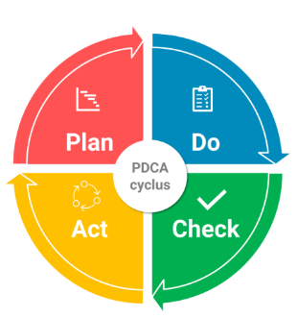
Dit werkt u in onderstaande tabel uit, middels de methode ‘plan-do-check-act’. Dit betekent het volgende:
- Plan – Leg u plan uit;
- Do – Specificeer uw acties;
- Check – Hoe gaat u dit controleren, zodat de minimale score van een 7+ wordt gehaald;
- Act – Welke maatregelen gaat u nemen om bij te stellen?

Zorg ervoor dat u in elke uitwerkingsstap ingaat op zowel kwantitatieve- en belevingskwaliteit.

PDCA-stap | Uitwerking
